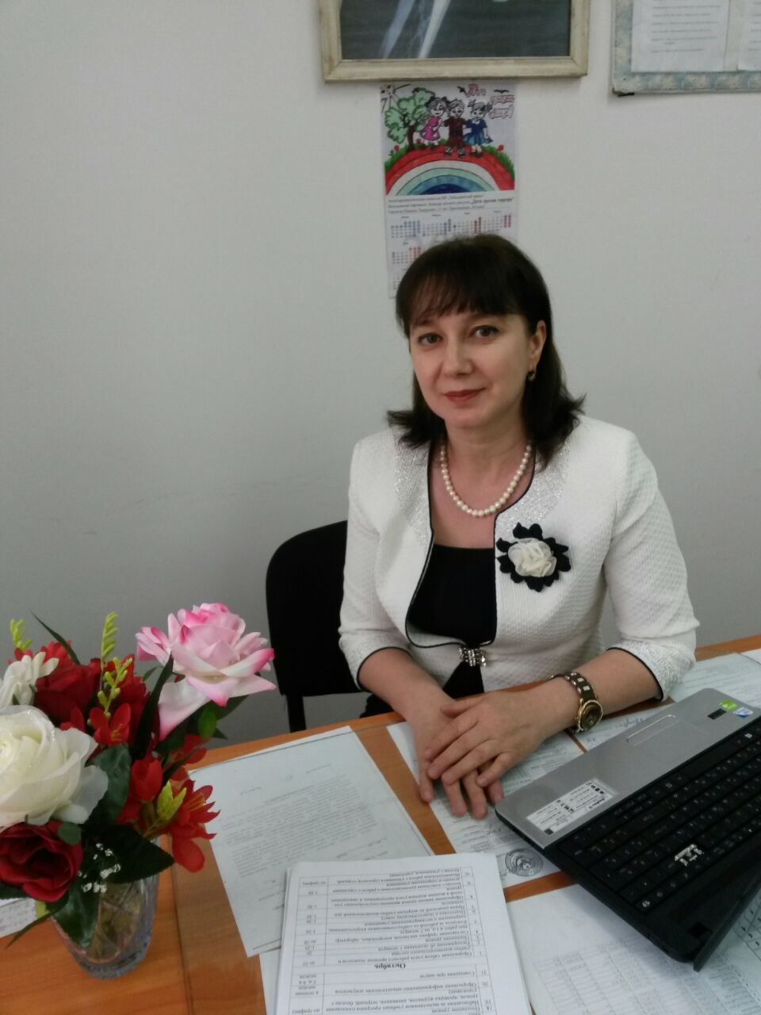

Алигусеева Фаизат Балакеримовна 30.12.1970г.

Заместитель директора по УВР МКОУ «Чулатская СОШ»